### *PERANCANGAN FRAMEWORK GAME VR MENGGUNAKAN GODOT ENGINE*

**SKRIPSI**

**Disusun oleh:**



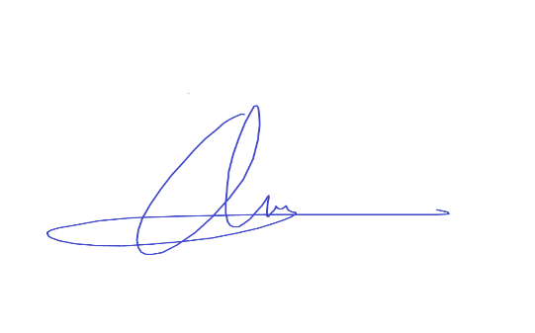

***Joel Robert Justiawan Anngara Aryamufti***

### *2101629672 2001578853*

**Disetujui oleh:**

**Pembimbing dan Head of Study Program**

#### David, S.Kom., M.T.I.

##### D4498

**David, S.Kom., M.T.I.**

**Head of Game Application Technology Study Program**

**Universitas Bina Nusantara**

**Jakarta**

**2021**

**Keterangan:**

[ ]= optional

*** = Program Ganda/Jalur Interhsip (pilih salah satu)